MICRO PROJET SN1 VACANCE HIVER

SUJET : Réaliser une application web sécurisé.
CONTEXT : sujet libre mais à valider / sujet imposé si vrai besoin client
GROUPE : 2 Étudiants obligatoires

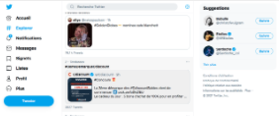

Exemple d’application possible :

Si votre moyenne est entre 0 et 12 en informatique -> vous avez l’autorisation de faire une todo-liste avec une seule table

Si votre moyenne est entre 12 et 14 en informatique -> vous avez l’autorisation de faire une application avec 2 tables ( 1-N ) exemple , exemple un livre d’or une application ou un user qui se connect peut laisser un commentaire sur un site.

Si votre moyenne est supérieure à 14 en informatique vous devez faire une application qui possède une relation N-N donc minimum 3 tables. C’est-à-dire une application qui associe une infinité d’entité à une autre. Des medecins et des patients en rendez vous ( doctowich ), un forum , des votes pour des films, des livres , des mangas , une application de duel entre des entité ect tout est possible.

Notation :

Cahier des charges : 8 points en commun ( 1pts par diagrammes et partie du CdC )
Développement Back 12 pts pour l’étudiant 1, front 12 pts pour l’étudiant 2.
Si votre binôme ne fait pas sa partie , elle peut être remplacé par postMan pour tester votre partie.

Les 12 pts sont attribués selon les exigences respecté ( github , securité , api ect )

La note compte dans la partie du bloc 3 , Valorisation de la donnée Cybersécurité

Pour avoir vos points il faut rendre les diagrammes selon les attendu sur Moodle pour avoir un meilleur suivi de vos travaux.

Etape 1: Réaliser l’analyse de votre projet en suivant le cahier des charges imposés.

Compléter le Dossier D’analyse

Etape 2: Développer une application web qui répond aux exigences suivantes

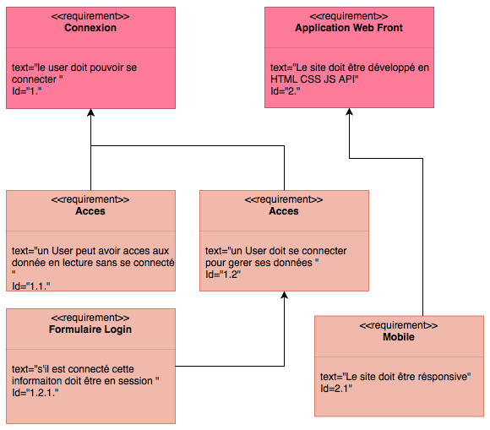

Autre exigences imposés :
- Site sécurisé , vos api et votre front doit être sécurisé
- Github doit avoir un certain nombre de commit régulier ( 2-3 par jours )

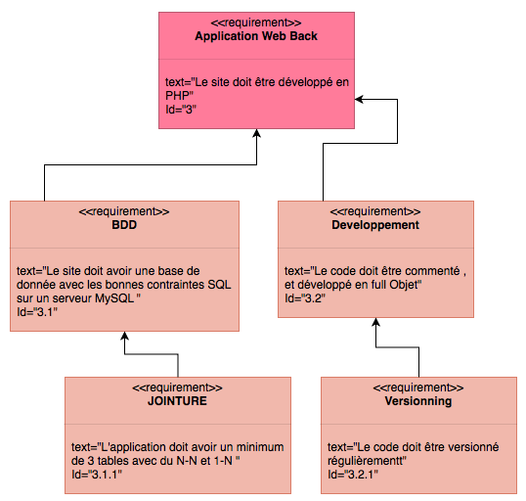
Node.js
Id="3"
1 table ou 2 sont tolérés selon votre niveaux

Etape 3: Présenter votre projet complet sur le site tspro.fr

ANNEXE ANAYLSE A COMPLETE

DOSSIER ANALYSE MICRO PROJET A RENDRE

Nom Etudiant 1 : AKENANDE Jonas
Nom Edudiant 2 : BANE Amadou

Description de votre application :

BUT :
- Mon application permet de faire un classement de les equipes qui ont le plus de point jusqu’a ce

PRINCIPE :
-Le Principe est de se connecter sur une carte arduino pour saisir une valeur numérique ect etc ect

-

Diagramme de Cas d’utilisation

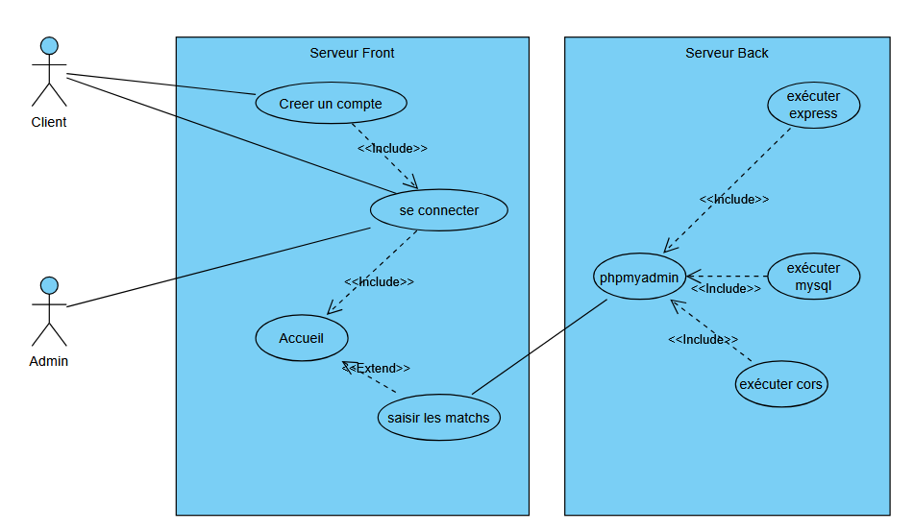

1 bulle = 1 fonctionnalité que propose le système
1 système = 1 serveur

Scénarii des fonctionnalités ( exemple )

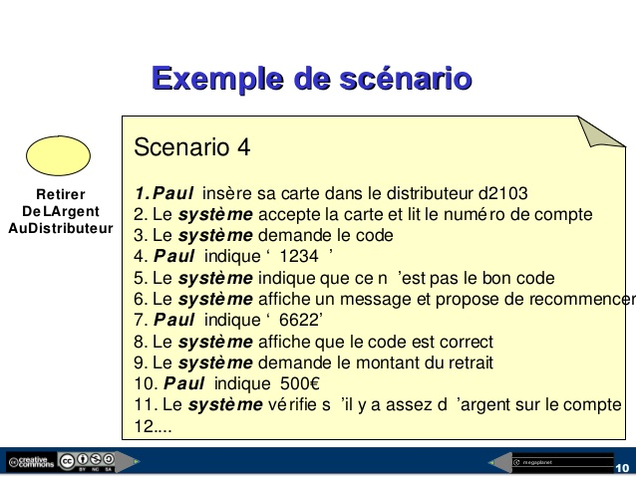

1 fonctionnalité du use Case ( 1 bulle ) = 1 scénario

Diagramme d’Exigences ( exemple )
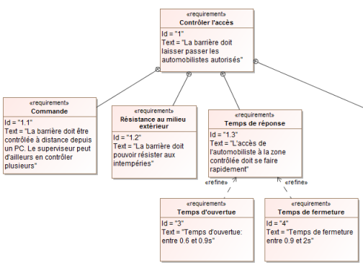

Les exigences principales sont les exigences d’une bulle

Répartition des tâches de chaque élève

Vous devez respecter la dualité : Front etudiant 1 , back etudiant 2

Modèle Conceptuel de Donnée ( exemple )
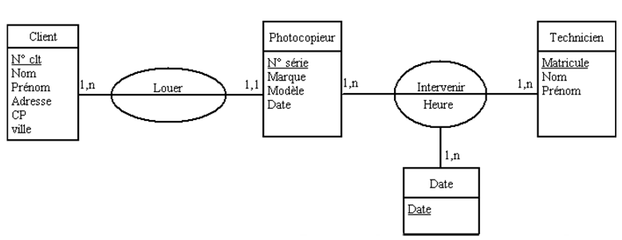

GANTT

https://templates.office.com/fr-fr/planificateur-de-projet-gantt-tm02887601

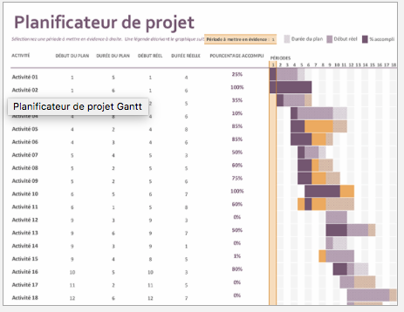

Recette

Fonctionalités | N° Test | OK / NOT OK
Bulle 1 | 1,3,2
Bulle 2 | 1,2,5
Bulle 3 | 3,4

Cahier de Test (exemple)

